TEHNIČKA ŠKOLA RUĐERA BOŠKOVIĆA

GETALDIĆEVA 4, ZAGREB

ZAVRŠNI STRUČNI RAD:

Evidencija radnog vremena s ispisom na web

MENTOR: Zoran Dumančić, dipl.ing.el. UČENIK: Josip Matić

RAZRED: 4.H

Zagreb, svibanj 2020.

**Sadržaj**

1. Uvod 1

2. Korištene tehnologije 2

2.1. Arduino 2

2.1.2. Arduino IDE 4

# 1. Uvod

U današnjem svijetu , radno mjesto postaje sve više automatizirano korištenjem novih tehnologija. Automatizacija je povećala sigurnost radnog mjesta, fleksibilnost te smanjila potrebu za nepotrebnom radnom snagom.

Cilj ovog rada je kreirati sustav za evidenciju ulaska i izlaska na radnom mjestu. Na ulazu zgrade ili ureda, tj. ulaz na radno mjesto , postavljen je uređaj za autentifikaciju zaposlenika.

Uređaj se sastoji od RFID senzora na koju zaposlenik pri ulasku na radno mjesto prislanja svoju karticu. Nakon provjere da je kartica evidentirana u sustavu zaposlenik treba unijeti svoju lozinku kako bi potvrdio svoj identitet. Nakon potvrde identiteta , oglašuje se potvrdni zvučni signal te se zaposleniku prikazuje poruka kojem se potvrđuje njegov ulazak.

Pri izlasku zaposlenik treba samo prisloniti karticu na RFID senzor te će ga sustav automatski odjaviti.

# 2. Korištene tehnologije

## 2.1. Arduino

Arduino je platforma otvorenog koda (engl. open source platform) sa svojim jedinstvenim sklopovljem ( engl. Hardware) i popratnom programskom podrškom ( engl. Software ). Arduino je zapravo samo pojednostavljena platforma za programiranje mikroračunala.

2.1.1 Arduino Mega

Arduino Mega je mikroračunalo proširenog tipa. Sadrži više ulaza od osnovne verzije Arduina - Arduino Uno. Sadrži 56 I/O ulaza ( 15 njih ima PWM ) i 16 analognih ulaza. Arduino Mega pogoni AtMega2560 mikročip sa brzinom od 16 MHz. Arduino Mega ima unutarnju memoriju od 256 kB , EEPROM od 8 kB te SRAM od 8 kB.

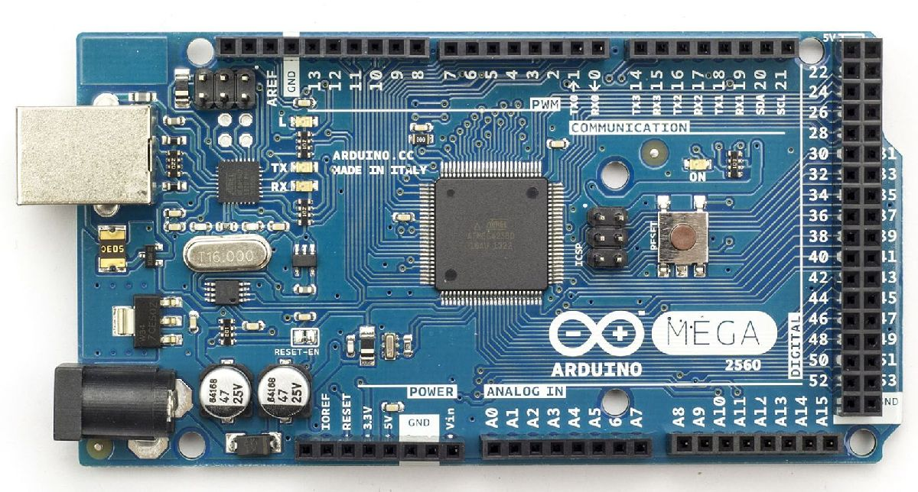

Arduino Mega ima mogućnost spajanja puno ulazno/izlazno uređaja zbog svojih mnogobrojnih I/O portova. Zbog toga što ima najveću memoriju od svih često korištenih Arduino mikroračunala on je odličan izbor za izvođenje većih aplikacija sa puno ulazno/izlaznih uređaja. Arduino Mega ima već postavljen bootloader koji mu omogućava lakše komuniciranje sa Arduino IDE platformom.

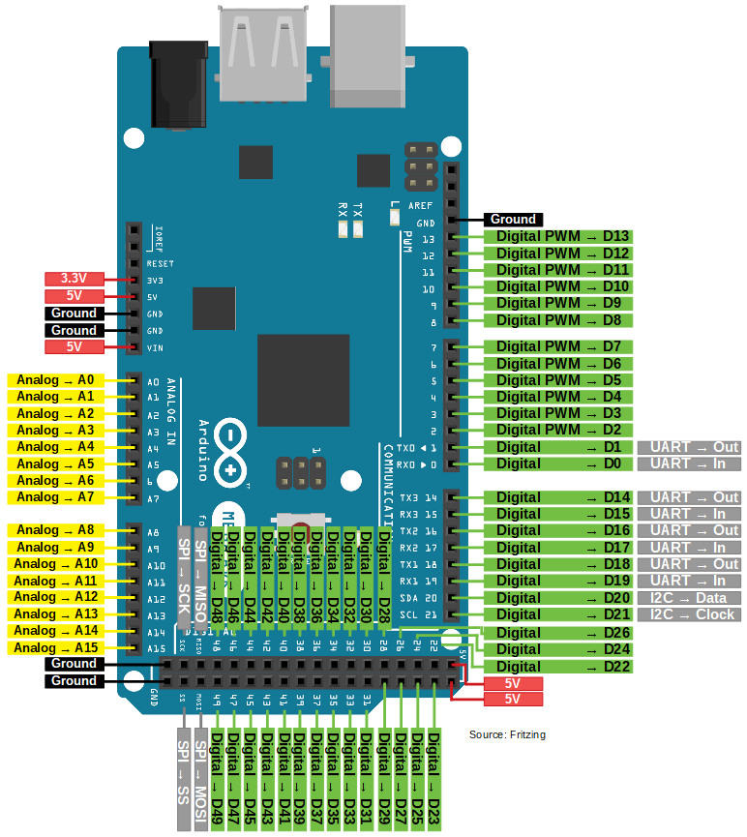

### 2.1.2. Arduino IDE

Arduino IDE ( Arduino Integrated Development Environment) je programska platforma otvorenog koda koja služi za programiranje mikroračunala. Arduino IDE je puno jednostavnija platforma za programiranje mikroračunala od klasičnog programiranja mikroračunala pomoću registra. Arduino IDE sadrži gotove naredbe i biblioteke koje drastično ubrzavaju proces pisanja programa za mikroračunala. Jedini nedostatak ovakvog programiranja su lošije performanse kod kompleksnijih potreba korištenja mikroupravljača.

Arduino IDE napisan je u C i C++ programskom jeziku. Kod platforme dostupan je javno pod GNU licencom te je kod moguće preuzeti na platformi GitHub. U listopadu 2019. godine Arduino je izbacio poboljšanu platformu Arduino Pro IDE sa mogućnosti uklanjanja bugova i novim modernim značajkama. Ona je trenutno još u testnoj fazi te ju je moguće besplatno preuzeti.

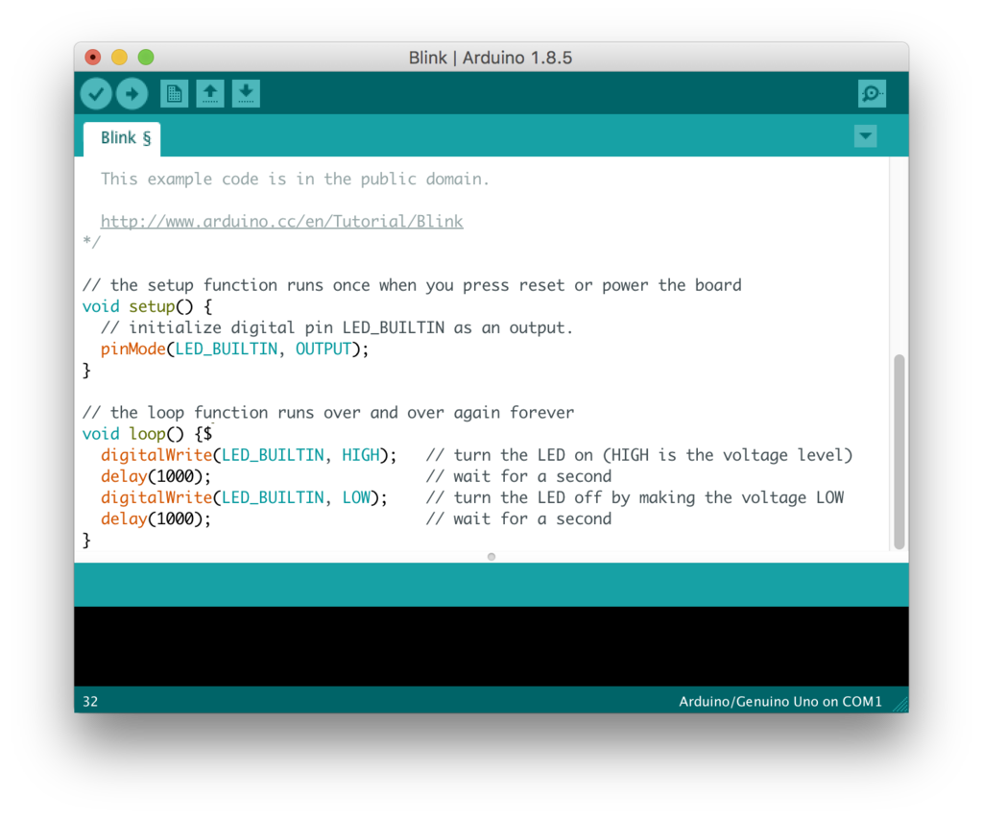

Platforma se sastoji od dvije glavne funkcije setup() i loop(). U funkciji setup() korisnik programira početne vrijednosti te postavlja ulazno/izlazne portove. Funkcija loop() se neprestano izvodi nakon prijenosa koda na mikroračunalo.

Kod se prenosi na mikroupravljač pritiskom na znak strelice ili opcijom Upload. Prijenos se vrši tako da se glavni programski kod upisuje u Flash memoriju , dok se vrijednosti spremaju u SRAM. EEPROM memorija služi za spremanje informacije koje je potrebno spremiti na dugo vrijeme bez brisanja nakon ponovnog pokretanja mikroračunala.

Važna funkcija Arduino IDE-a je Serial Monitor. Serial Monitor je aplikacija koja ispisuje podatke sa serijskog ulaza mikroupravljača.